碳达峰碳中和税费征收政策指引

第一部分 消费税 1
1. 对电池征收消费税 1
2. 对涂料征收消费税 4
3. 对成品油征收消费税 5
4. 对鞭炮焰火征收消费税 5
5. 对木制一次性筷子、实木地板征收消费税 6
第二部分 资源税 7
6. 对在我省行政区域内开发应税资源的单位和个人征收资源税 7
第三部分 车船税 21
7. 对车船按气缸排量和用途分类等征收车船税 21
第四部分 环境保护税 23
8. “多排多征、少排少征、不排不征”的征收机制 23
9. 对企事业单位向符合条件的场所排放符合标准的污染物不征收环境保护税 32
第五部分 耕地占用税 32
10. 对将耕地资源用于非农业建设的单位和个人按差别定额税率征收耕地占用税 32
11. 占用基本农田的按照我省适用税额征收耕地占用税 33
12. 占用农用地从事非农业建设的，按我省适用税额征收耕地占用税 36
第六部分 非税收入 37
13. 对取得排污权的单位及个人征收排污权使用费 37
14. 对符合条件的销售电量征收可再生能源发展基金 38
15. 对损坏水土保持的单位和个人征收水土保持补偿费 38

第一部分 消费税

对电池征收消费税

【政策内容】
1.自2015年2月1日起对电池征收消费税。将电池列入消费税征收范围,在生产、委托加工和进口环节征收,适用税率均为4%。
2.2015年12月31日前对铅蓄电池缓征消费税;自2016年1月1日起,对铅蓄电池按4%税率征收消费税。
3.电池税目征收范围注释：
电池，是一种将化学能、光能等直接转换为电能的装置,一般由电极、电解质、容器、极端,通常还有隔离层组成的基本功能单元,以及用一个或多个基本功能单元装配成的电池组。范围包括:原电池、蓄电池、燃料电池、太阳能电池和其他电池。
（1）原电池
原电池又称一次电池,是按不可以充电设计的电池。按照电极所含的活性物质分类,原电池包括锌原电池、锂原电池和其他原电池。
锌原电池。以锌做负极的原电池,包括锌二氧化锰原电池、碱性锌二氧化锰原电池、锌氧原电池(又称“锌空气原电池”)、锌氧化银原电池(又称“锌银原电池”)、锌氧化汞原电池(又称“汞电池”、“氧化汞原电池”)等。
锂原电池。以锂做负极的原电池,包括锂二氧化锰原电池、锂亚硫酰氯原电池、锂二硫化铁原电池、锂二氧化硫原电池、锂氧原电池(又称“锂空气原电池”)、锂氟化碳原电池等。
其他原电池。指锌原电池、锂原电池以外的原电池。
原电池又可分为无汞原电池和含汞原电池。汞含量低于电池重量的0.0001%(扣式电池按0.0005%)的原电池为无汞原电池;其他原电池为含汞原电池。
（2）蓄电池
蓄电池又称二次电池,是按可充电、重复使用设计的电池;包括酸性蓄电池、碱性或其他非酸性蓄电池、氧化还原液流蓄电池和其他蓄电池。
酸性蓄电池，一种含酸性电解质的蓄电池,包括铅蓄电池(又称“铅酸蓄电池”)等。
铅蓄电池,指含以稀硫酸为主电解质、二氧化铅正极和铅负极的蓄电池。
碱性或其他非酸性蓄电池，一种含碱性或其他非酸性电解质的蓄电池,包括金属锂蓄电池、锂离子蓄电池、金属氢化物镍蓄电池(又称“氢镍蓄电池”或“镍氢蓄电池”)、镉镍蓄电池、铁镍蓄电池、锌氧化银蓄电池(又称“锌银蓄电池”)、碱性锌二氧化锰蓄电池(又称“可充碱性锌二氧化锰电池”)、锌氧蓄电池(又称“锌空气蓄电池”)、锂氧蓄电池(又称“锂空气蓄电池”)等。
氧化还原液流电池，一种通过正负极电解液中不同价态离子的电化学反应来实现电能和化学能互相转化的储能装置,目前主要包括全钒液流电池。全钒液流电池是通过正负极电解液中不同价态钒离子的电化学反应来实现电能和化学能互相转化的储能装置。
其他蓄电池。除上述外的蓄电池。
（3）燃料电池
燃料电池,指通过一个电化学过程,将连续供应的反应物和氧化剂的化学能直接转换为电能的电化学发电装置。
（4）太阳能电池
太阳能电池,是将太阳光能转换成电能的装置,包括晶体硅太阳能电池、薄膜太阳能电池、化合物半导体太阳能电池等,但不包括用于太阳能发电储能用的蓄电池。
（5）其他电池
除原电池、蓄电池、燃料电池、太阳能电池以外的电池。

【政策依据】
《财政部 国家税务总局关于对电池 涂料征收消费税的通知》（财税〔2015〕16号）

对涂料征收消费税

【政策内容】
1.自2015年2月1日起对涂料征收消费税。将涂料列入消费税征收范围,在生产、委托加工和进口环节征收,适用税率均为4%。
2.涂料税目征收范围注释：
涂料是指涂于物体表面能形成具有保护、装饰或特殊性能的固态涂膜的一类液体或固体材料之总称。
涂料由主要成膜物质、次要成膜物质等构成。按主要成膜物质涂料可分为油脂类、天然树脂类、酚醛树脂类、沥青类、醇酸树脂类、氨基树脂类、硝基类、过滤乙烯树脂类、烯类树脂类、丙烯酸酯类树脂类、聚酯树脂类、环氧树脂类、聚氨酯树脂类、元素有机类、橡胶类、纤维素类、其他成膜物类等。

【政策依据】
《财政部 国家税务总局关于对电池 涂料征收消费税的通知》（财税〔2015〕16号）

对成品油征收消费税

【政策内容】
自2015年1月13日起，将汽油、石脑油、溶剂油和润滑油的消费税单位税额由1.4元/升提高到1.52元/升。将柴油、航空煤油和燃料油的消费税单位税额由1.1元/升提高到1.2元/升。航空煤油继续暂缓征收。

【政策依据】
《财政部 国家税务总局关于继续提高成品油消费税的通知》（财税〔2015〕11号）

对鞭炮焰火征收消费税

【政策内容】
对鞭炮焰火征收消费税。
鞭炮，又称爆竹。是用多层纸密裹火药，接以药引线，制成的一种爆炸品。
焰火，指烟火剂，一般系包扎品，内装药剂，点燃后烟火喷射，呈各种颜色，有的还变幻成各种景象，分平地小焰火和空中大焰火两类。
本税目征收范围包括各种鞭炮、焰火。通常分为13类，即喷花类、旋转类、旋转升空类、火箭类、吐珠类、线香类、小礼花类、烟雾类、造型玩具类、炮竹类、摩擦炮类、组合烟花类、礼花弹类。
体育上用的发令纸，鞭炮药引线，不按本税目征收。

【政策依据】
1.《中华人民共和国消费税暂行条例》
2.《国家税务总局关于印发〈消费税征收范围注释〉的通知》（国税发〔1993〕153号）

对木制一次性筷子、实木地板征收消费税

【政策内容】
对木制一次性筷子、实木地板征收消费税，适用税率分别为：木制一次性筷子税率为5%，实木地板税率为5%。

【政策依据】
《财政部 国家税务总局关于调整和完善消费税政策的通知》（财税〔2006〕33号）

第二部分 资源税

对在我省行政区域内开发应税资源的单位和个人征收资源税

【政策内容】
1.在我省行政区域内开发应税资源的单位和个人，为资源税的纳税人，应当依照《中华人民共和国资源税法》规定缴纳资源税。
应税资源的具体范围，由税法所附《资源税税目税率表》确定。
2.资源税的税目、税率，依照《税目税率表》执行。
税法中《税目税率表》规定实行幅度税率的，其具体适用税率，按《黑龙江省人民代表大会常务委员会关于实施资源税法授权事项的决定》(2020年8月21日黑龙江省第十三届人民代表大会常务委员会第二十次会议通过)所附《黑龙江省资源税税目税率表》确定。

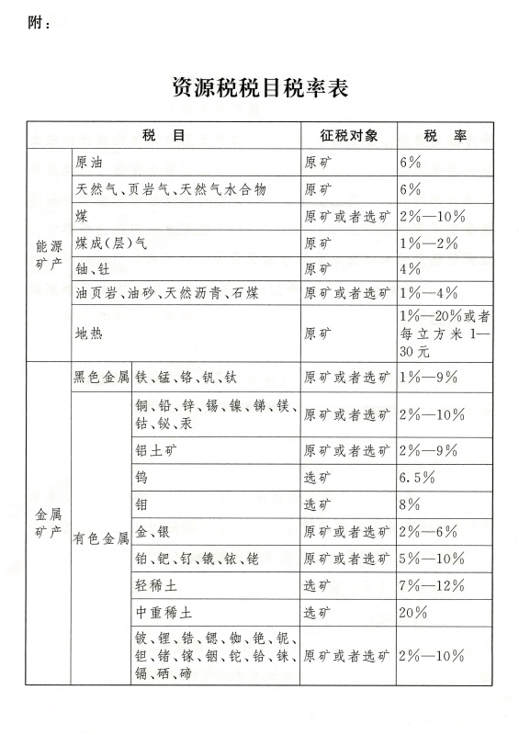
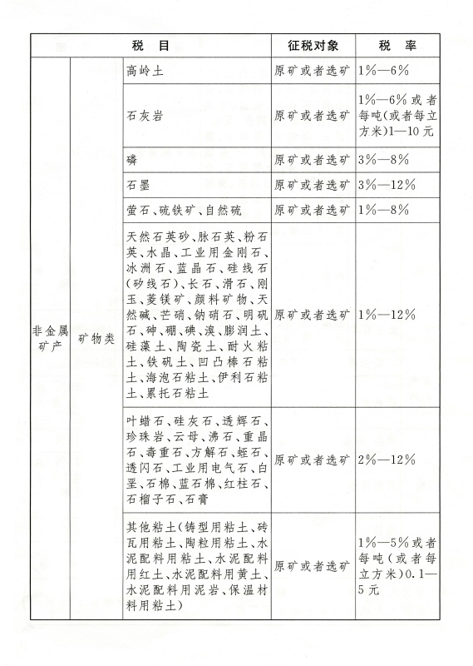

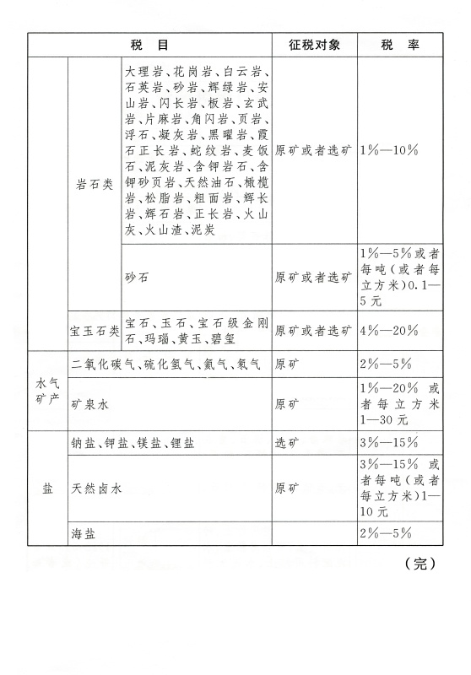
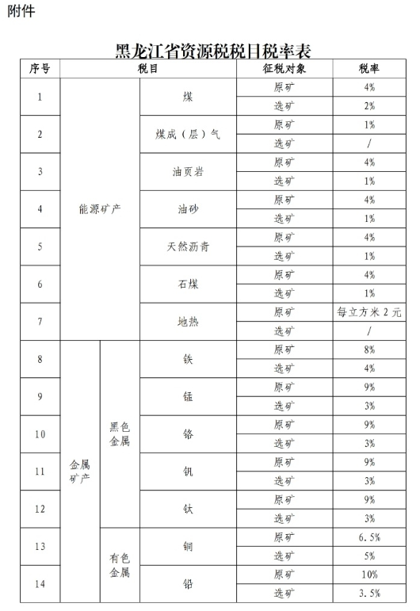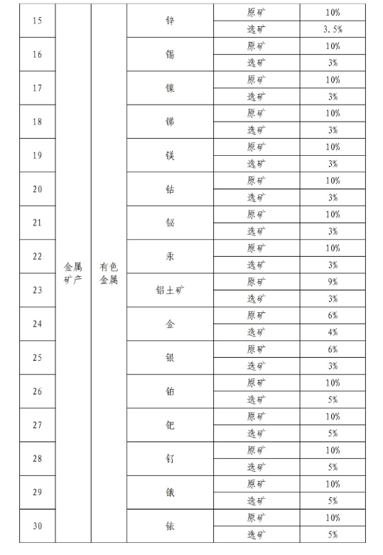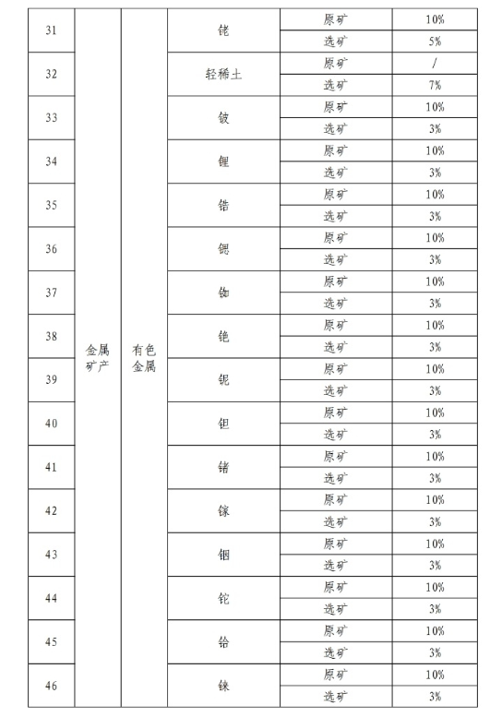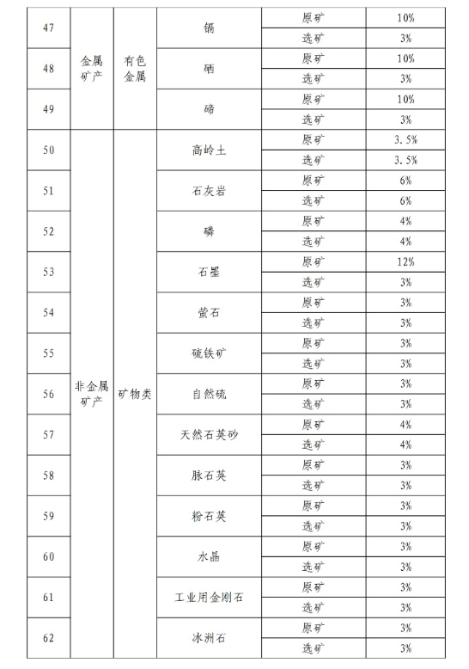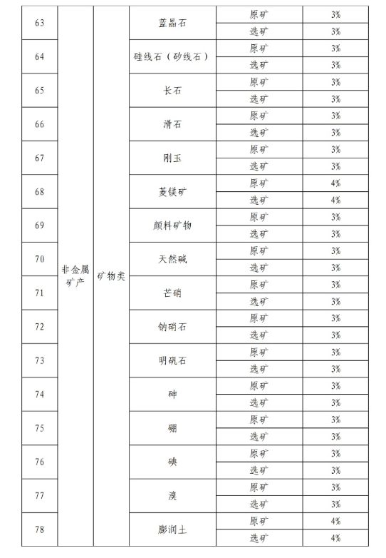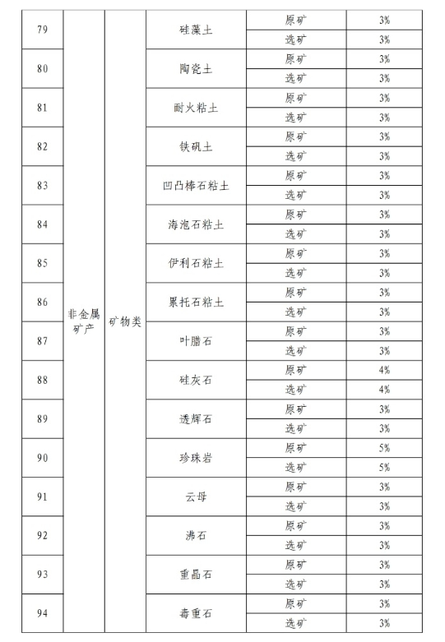

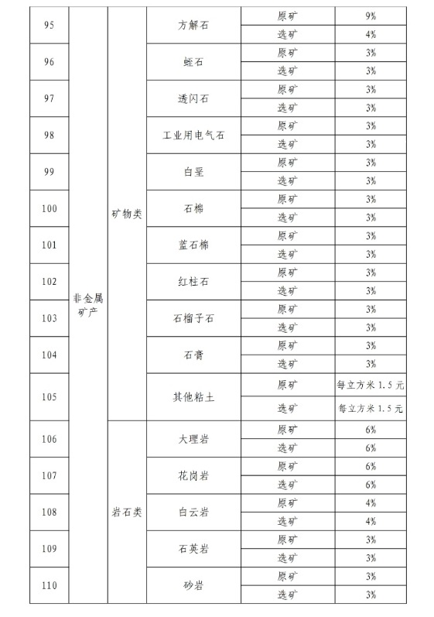
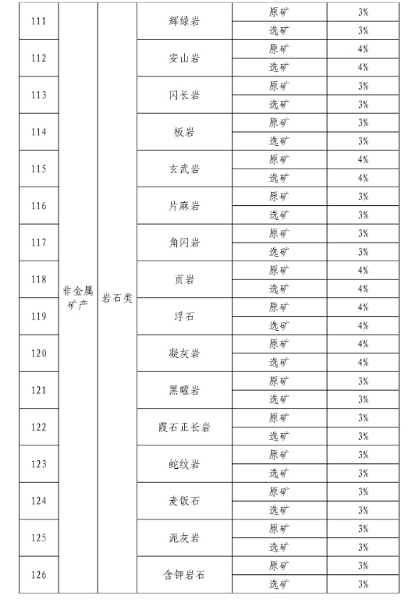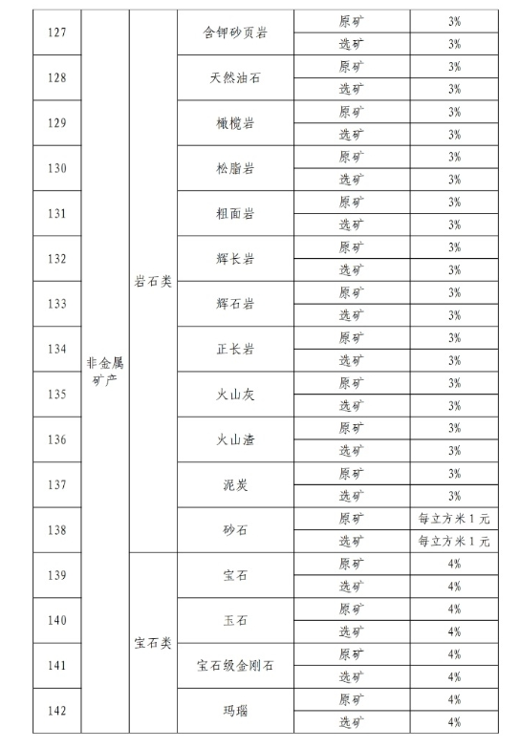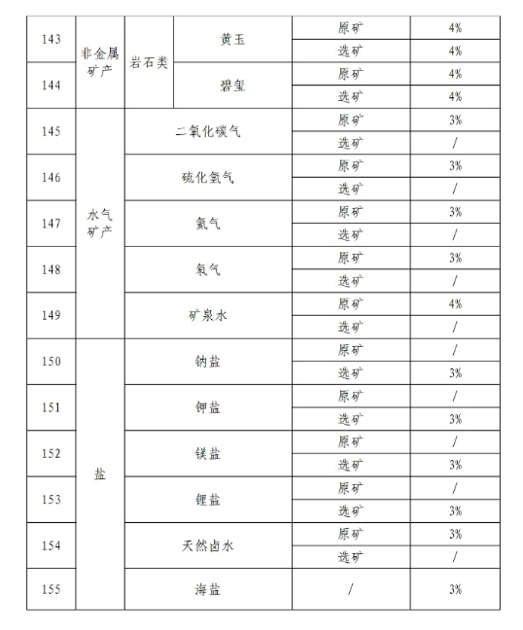

【政策依据】
1.《中华人民共和国资源税法》第一条、第二条
2.《黑龙江省人民代表大会常务委员会关于实施资源税法授权事项的决定》(2020年8月21日黑龙江省第十三届人民代表大会常务委员会第二十次会议通过)

第三部分 车船税

对车船按气缸排量和用途分类等征收车船税

【政策内容】
根据《黑龙江省车船税实施办法》中所附《黑龙江省车船税税目税额表》对车船按气缸排量和用途分类区别征收车船税。
黑龙江省车船税税目税额表
税目 |  |  | 计税单位 | 年适用税额 | 备注
乘用车{按发动机气缸容量（排气量）分档} | 1.0升（含）以下的 |  | 每辆 | 240元 | 核定载客人数9人（含）以下
 | 1.0升以上至1.6升（含）的 |  |  | 420元
 | 1.6升以上至2.0升（含）的 |  |  | 480元
 | 2.0升以上至2.5升（含）的 |  |  | 900元
 | 2.5升以上至3.0升（含）的 |  |  | 1800元
 | 3.0升以上至4.0升（含）的 |  |  | 3000元
 | 4.0升以上的 |  |  | 4500元
商用车 | 客车 | 中型 | 每辆 | 900元 | 核定载客人数9人（含）以上20人以下，包括电车。
 |  | 大型 |  | 1020元 | 核定载客人数20人（含）以上，包括电车。
 | 货车 |  | 载备质量每吨 | 96元 | 包括半挂牵引车、三轮汽车、和低速载货汽车等
挂车 |  |  | 载备质量每吨 | 48元 | 按照货车税额的50%计算
其他车辆 | 专用作业车、轮式专用作业车 |  | 载备质量每吨 | 96元 | 不包括拖拉机
摩托车 |  |  | 每辆 | 36
船舶 | 机动船舶 | 不超过200吨 | 净吨位每吨 | 3元
 |  | 超过200吨但不超过2000吨 | 净吨位每吨 | 4元
 |  | 超过2000吨但不超过10000吨 | 净吨位每吨 | 5元
 |  | 超过10000吨 | 净吨位每吨 | 6元
 | 游艇 | 不超过10米 | 艇身长度每米 | 600元
 |  | 超过10米但不超过18米 | 艇身长度每米 | 900元
 |  | 超过18米但不超过30米 | 艇身长度每米 | 1300元
 |  | 超过30米 | 艇身长度每米 | 2000元
 |  | 辅助动力帆艇 | 艇身长度每米 | 600元

【政策依据】
1.《中华人民共和国车船税法》第二条
2.《黑龙江省人民政府关于印发黑龙江省车船税实施办法的通知》（黑政发〔2011〕100号）

第四部分 环境保护税

“多排多征、少排少征、不排不征”的征收机制

【政策内容】
1.在中华人民共和国领域和中华人民共和国管辖的其他海域，直接向环境排放应税污染物的企业事业单位和其他生产经营者为环境保护税的纳税人，应当依照本法规定缴纳环境保护税。
2.本法所称应税污染物，是指本法所附《环境保护税税目税额表》、《应税污染物和当量值表》规定的大气污染物、水污染物、固体废物和噪声。
3.环境保护税的税目、税额，依照本法所附《环境保护税税目税额表》执行。
应税大气污染物和水污染物的具体适用税额的确定和调整，由省、自治区、直辖市人民政府统筹考虑本地区环境承载能力、污染物排放现状和经济社会生态发展目标要求，在本法所附《环境保护税税目税额表》规定的税额幅度内提出，报同级人民代表大会常务委员会决定，并报全国人民代表大会常务委员会和国务院备案。
环境保护税我省应税大气污染物适用税额为每污染当量1.2元，应税水污染物适用税额为每污染当量1.4元。同一排放口应税污染物项目数不作增加。
4.应税污染物的计税依据，按照下列方法确定：

（1）应税大气污染物按照污染物排放量折合的污染当量数确定；

（2）应税水污染物按照污染物排放量折合的污染当量数确定；

（3）应税固体废物按照固体废物的排放量确定；

（4）应税噪声按照超过国家规定标准的分贝数确定。
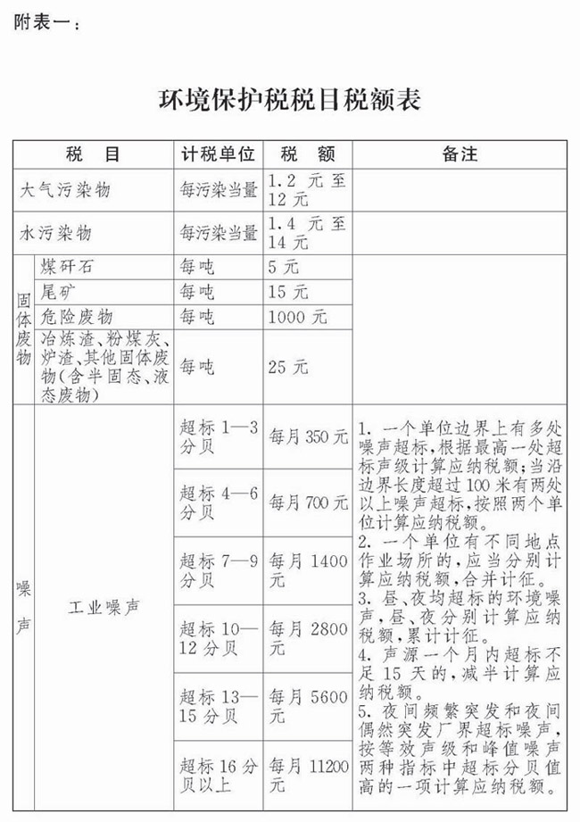
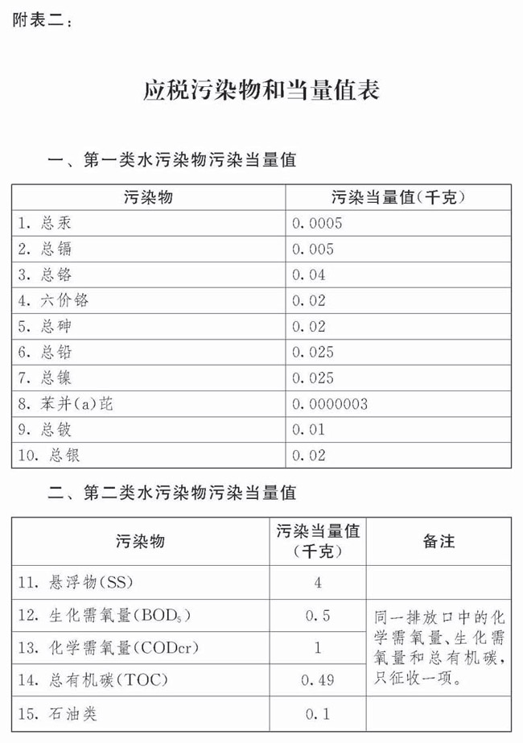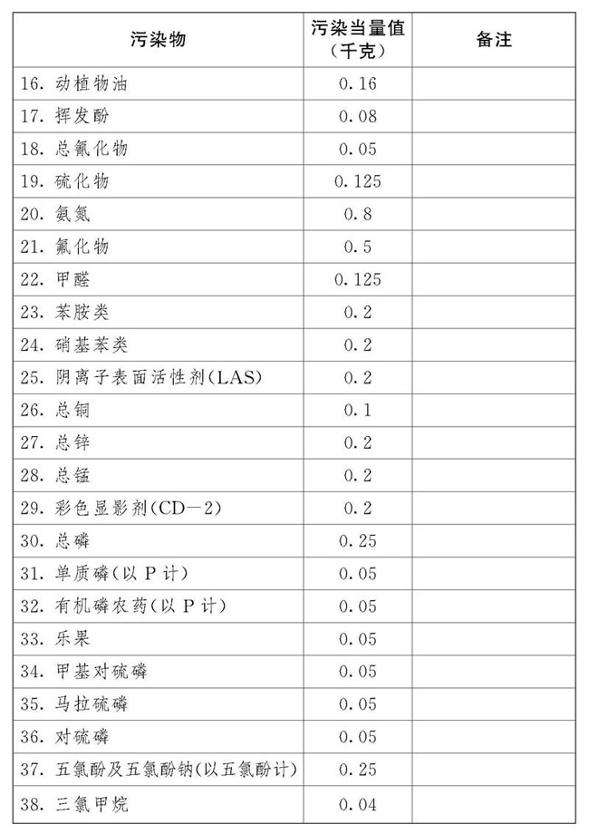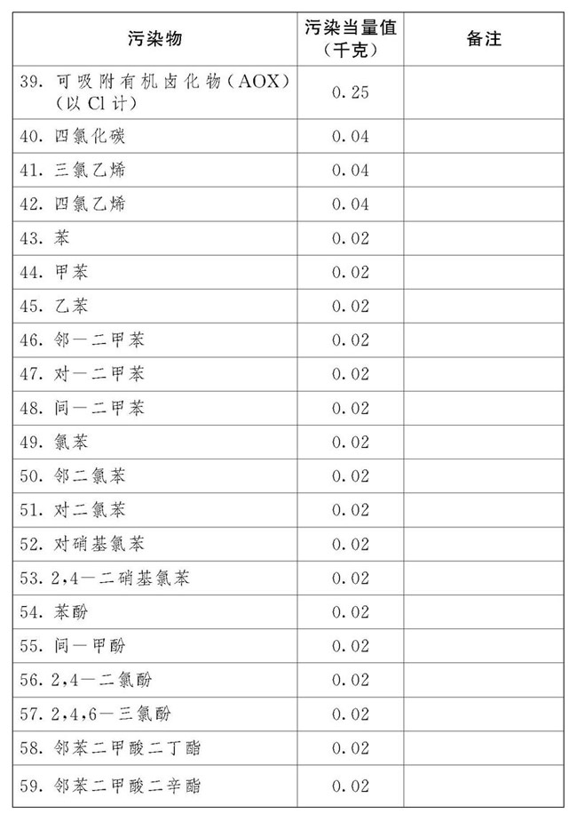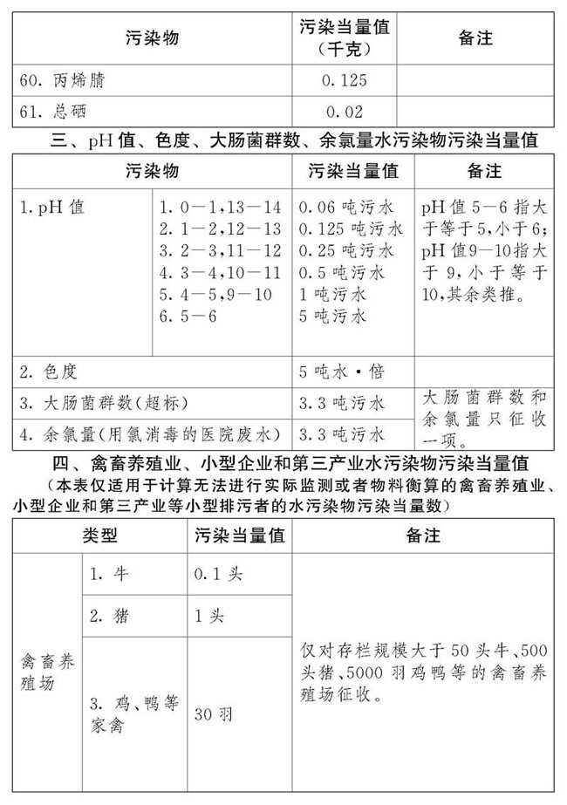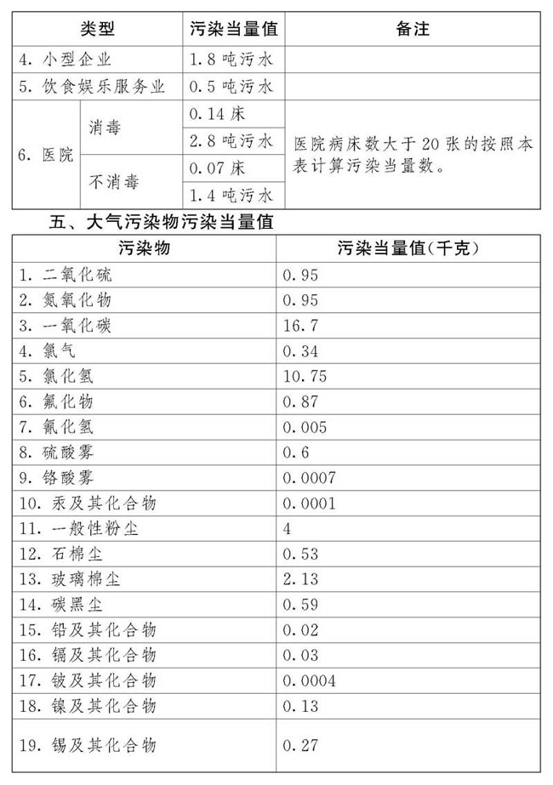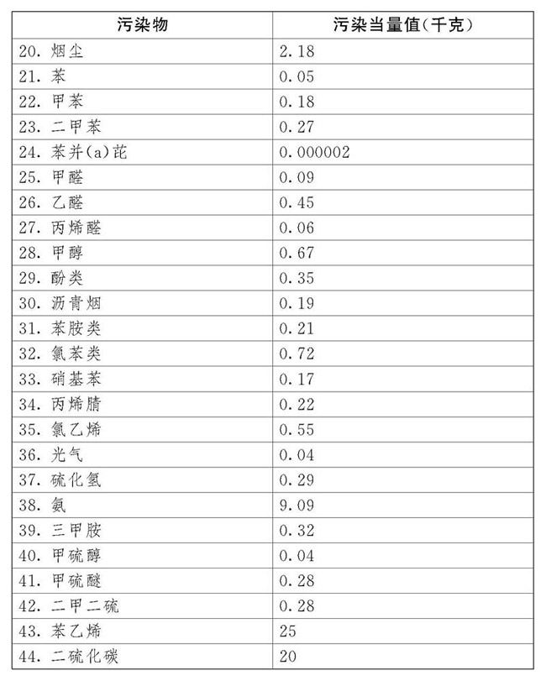

【政策依据】
《中华人民共和国环境保护税法》第二条、第三条、第六条、第七条

对企事业单位向符合条件的场所排放符合标准的污染物不征收环境保护税

【政策内容】
有下列情形之一的，不属于直接向环境排放污染物，不缴纳相应污染物的环境保护税：
1.企业事业单位和其他生产经营者向依法设立的污水集中处理、生活垃圾集中处理场所排放应税污染物的；
2.企业事业单位和其他生产经营者在符合国家和地方环境保护标准的设施、场所贮存或者处置固体废物的。

【政策依据】
《中华人民共和国环境保护税法》第四条

第五部分 耕地占用税

对将耕地资源用于非农业建设的单位和个人按差别定额税率征收耕地占用税

【政策内容】
占用耕地建设建筑物、构筑物或者从事非农业建设的单位和个人，为耕地占用税的纳税人，应当依照规定缴纳耕地占用税。
占用耕地建设农田水利设施的，不缴纳耕地占用税。
所称耕地，是指用于种植农作物的土地。
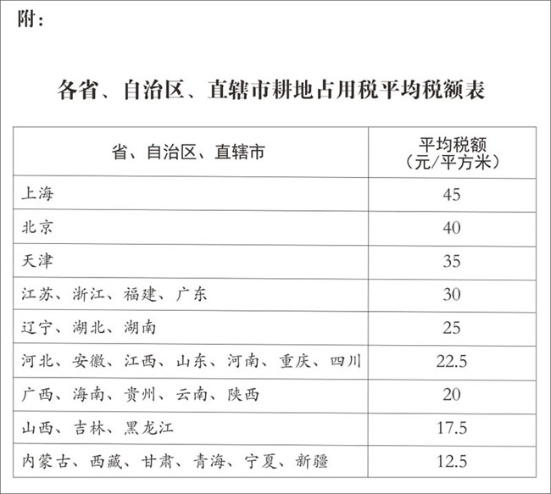

【政策依据】
《中华人民共和国耕地占用税法》第二条

占用基本农田的按照我省适用税额征收耕地占用税

【政策内容】
1.占用基本农田的，应当按照《中华人民共和国耕地占用税法》第四条第二款或者第五条确定的当地适用税额，加按百分之一百五十征收。
2.黑龙江省各地区耕地占用税适用税额如下：
按30元/平方米执行地区：哈尔滨市道里区、南岗区、道外区、平房区、松北区、香坊区。
按25元/平方米执行地区：齐齐哈尔市龙沙区、建华区、铁锋区、富拉尔基区，牡丹江市东安区、爱民区、西安区，佳木斯市向阳区、前进区、东风区，大庆市萨尔图区、龙凤区、让胡路区、红岗区，鸡西市鸡冠区、恒山区、滴道区、梨树区、城子河区，双鸭山市尖山区、岭东区，七台河市桃山区，鹤岗市向阳区、工农区、南山区、兴安区、兴山区。
按20元/平方米执行地区：哈尔滨市阿城区、尚志市、五常市、方正县，齐齐哈尔市昂昂溪区、梅里斯达斡尔族区，牡丹江市阳明区、海林市，佳木斯市郊区，大庆市大同区，鸡西市麻山区，双鸭山市四方台区、宝山区，伊春市铁力市，七台河市新兴区、茄子河区，鹤岗市东山区。
按17元/平方米执行地区：哈尔滨市双城区、呼兰区、依兰县、宾县、巴彦县、木兰县、通河县、延寿县，齐齐哈尔市碾子山区、龙江县、依安县、泰来县、甘南县、富裕县、克山县、克东县、拜泉县、讷河市，牡丹江市林口县、宁安市，佳木斯市桦川县、汤原县、富锦市，大庆市肇源县、肇州县、林甸县、杜尔伯特蒙古族自治县，双鸭山市集贤县，伊春市原所辖区，七台河市勃利县，黑河市嫩江市、北安市、五大连池市，绥化市北林区、望奎县、兰西县、青冈县、庆安县、明水县、绥棱县、安达市、肇东市、海伦市。
按15元/平方米执行地区：牡丹江市东宁市、绥芬河市、穆棱市，佳木斯市抚远市、同江市、桦南县，鸡西市鸡东县、虎林市、密山市，双鸭山市友谊县、饶河县、宝清县，伊春市嘉荫县，鹤岗市萝北县、绥滨县，黑河市爱辉区、逊克县、孙吴县，大兴安岭地区加格达奇区、松岭区、新林区、呼中区、呼玛县、塔河县、漠河市。
3.不提高人均耕地面积低于0.5亩的地区耕地占用税适用税额。
4.占用园地、林地、草地、农田水利用地、养殖水面、渔业水域滩涂以及其他农用地建设建筑物、构筑物或者从事非农业建设的，适用税额按占用耕地适用税额的80%执行。
5.伊春市按照国务院批复全面完成行政区划调整后，伊美区、乌翠区、友好区、金林区、汤旺县、丰林县、大箐山县、南岔县耕地占用税适用税额按17元/平方米执行。

【政策依据】
1.《中华人民共和国耕地占用税法》第六条
2.《黑龙江省人民代表大会常务委员会 关于黑龙江省耕地占用税适用税额的决定》（2019年8月16日黑龙江省第十三届人民代表大会常务委员会第十三次会议通过）

占用农用地从事非农业建设的，按我省适用税额征收耕地占用税

【政策内容】
占用园地、林地、草地、农田水利用地、养殖水面、渔业水域滩涂以及其他农用地建设建筑物、构筑物或者从事非农业建设的，依照本法的规定缴纳耕地占用税。
占用前款规定的农用地的，适用税额可以适当低于本地区按照本法第四条第二款确定的适用税额，但降低的部分不得超过百分之五十。具体适用税额由省、自治区、直辖市人民政府提出，报同级人民代表大会常务委员会决定，并报全国人民代表大会常务委员会和国务院备案。
根据《黑龙江省人民代表大会常务委员会 关于黑龙江省耕地占用税适用税额的决定》（2019年8月16日黑龙江省第十三届人民代表大会常务委员会第十三次会议通过），占用园地、林地、草地、农田水利用地、养殖水面、渔业水域滩涂以及其他农用地建设建筑物、构筑物或者从事非农业建设的，适用税额按占用耕地适用税额的80%执行。

【政策依据】
1.《中华人民共和国耕地占用税法》第十二条第一款、第二款
2.《黑龙江省人民代表大会常务委员会 关于黑龙江省耕地占用税适用税额的决定》（2019年8月16日黑龙江省第十三届人民代表大会常务委员会第十三次会议通过）

第六部分 非税收入

对取得排污权的单位及个人征收排污权使用费

【政策内容】
对现有排污单位以及新建项目排污权和改建、扩建项目新增排污权的中标人征收排污权使用费。
黑龙江省试点城市新建项目排污权和改建、扩建项目新增排污权，以及现有排污单位在排污许可证核定的排污权基础上新增排污权，采取市场公开出让方式取得。出让底价为：哈尔滨市二氧化硫、氮氧化物每年每吨2800元，化学需氧量、氨氮每年每吨1500元；双鸭山市、齐齐哈尔市二氧化硫、氮氧化物每年每吨2000元；化学需氧量、氨氮每年每吨1500元；佳木斯市二氧化硫每年每吨2000元。

【政策依据】
《排污权出让收入管理暂行办法》（财税〔2015〕61号）

对符合条件的销售电量征收可再生能源发展基金

【政策内容】
自2016年1月1日起，将各省（自治区、直辖市，不含新疆维吾尔自治区、西藏自治区）居民生活和农业生产以外全部销售电量的基金征收标准，由每千瓦时1.5分提高到每千瓦时1.9分。

【政策依据】
《财政部 国家发展改革委关于提高可再生能源发展基金征收标准等有关问题的通知》（财税〔2016〕4号）

对损坏水土保持的单位和个人征收水土保持补偿费

【政策内容】
对损坏水土保持设施和地貌植被、不能恢复原有水土保持功能的生产建设单位和个人征收水土保持补偿费。
黑龙江省征收标准如下：
1.对开办一般性生产建设项目的，按照征占用土地面积每平米1.50元（不足1平方米的按1平方米计，下同）一次性计征。对水利水电工程建设项目，水库淹没区不在水土保持补偿费计征范围之内。
2.开采矿产资源的，建设期间，按照征占用土地面积每平米1.50元一次性计征。
开采期间，对石油、天然气以外的矿产资源按照开采量（釆掘、釆剥总量）计征，其中：煤炭按每吨0.50元征收，其它矿产资源按每吨1.20元征收。
石油、天然气根据油、气生产井（不包括水井、勘探井）占地面积按年征收。每口油气井占地按不超过2000平方米计算;对丛式井每增加一口井，按增加计征面积不超过400平方米计算具体占地面积按国家有关规定执行，每平方米每年按1.20元征收。
3.取土、挖砂（河道釆砂除外）、采石以及烧制砖、瓦、瓷、石灰的，按照取土、挖砂、采石量每立方米1.20元（不足1立方米的按1立方米计，下同）征收。对缴纳义务人已按前两种方式计征水土保持补偿费的，不再重复计征。
4.排放废弃土、石、渣的，根据土、石、渣量，按照每立方米1.50元征收。对缴纳义务人已按照前三种方式计征水土保持补偿费的，不再重复计征。

【政策依据】
《中华人民共和国水土保持法》第三十二条

